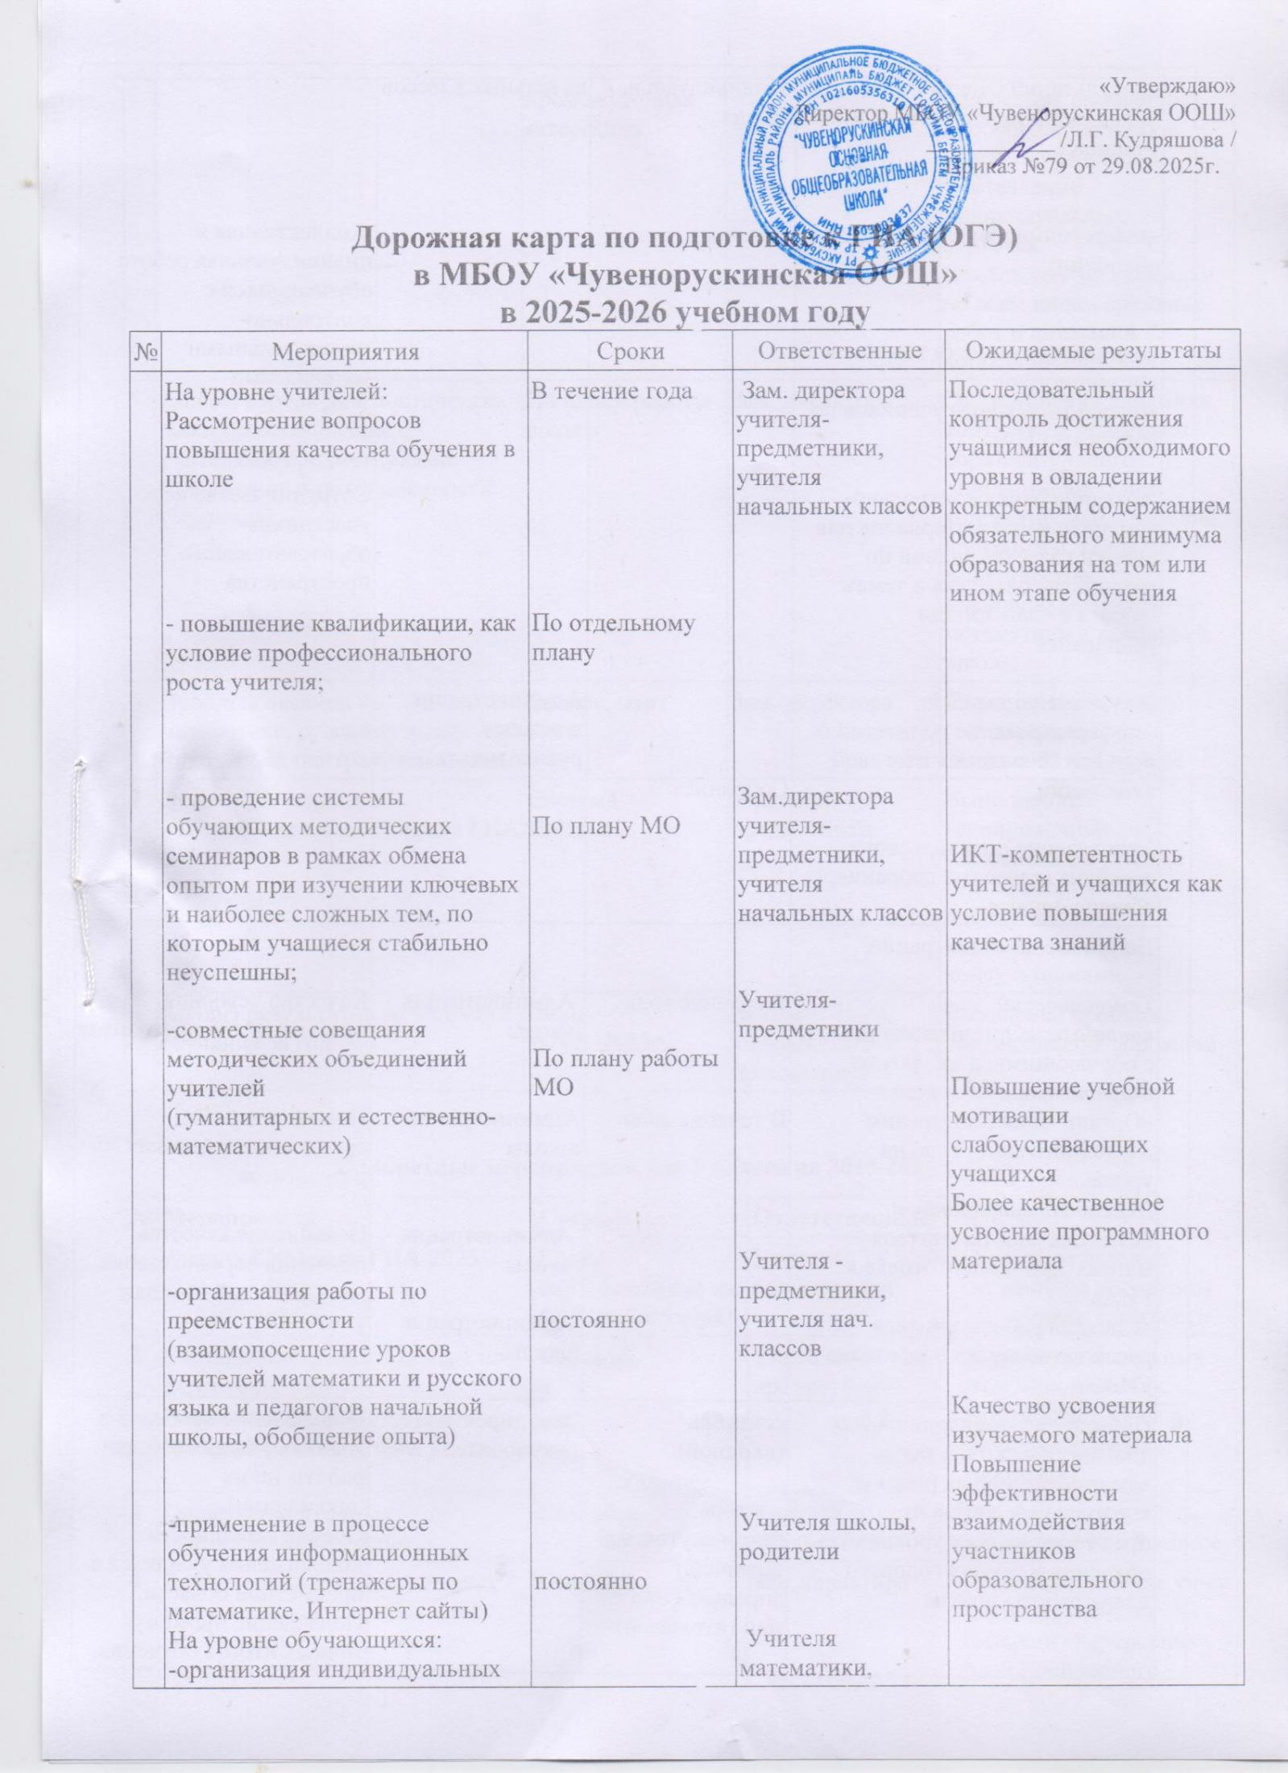

Дорожная карта по подготовке к ГИА (ОГЭ)
в МБОУ «Чувенорускинская ООШ»
в 2025-2026 учебном году
№ | Мероприятия | Сроки | Ответственные | Ожидаемые результаты
 | На уровне учителей:  Рассмотрение вопросов повышения качества обучения в школе  - повышение квалификации, как условие профессионального роста учителя;  - проведение системы обучающих методических семинаров в рамках обмена опытом при изучении ключевых и наиболее сложных тем, по которым учащиеся стабильно неуспешны;  -совместные совещания методических объединений учителей  (гуманитарных и естественно-математических)  -организация работы по преемственности (взаимопосещение уроков учителей математики и русского языка и педагогов начальной школы, обобщение опыта)  -применение в процессе обучения информационных технологий (тренажеры по математике, Интернет сайты)  На уровне обучающихся:  -организация индивидуальных консультаций с целью ликвидации пробелов в знаниях учащихся;  -дифференцированный подход в обучении;  -  консультирование (в том числе дистанционное консультирование) учеников по вопросам ГИА;  -создание банка контрольно-измерительных материалов для оценки качества знаний по различным разделам и темам  -работа с одарёнными учащимися  На уровне родителей:  - информирование родителей о порядке проведения итоговой аттестации  - проведение родительского всеобуча (классные собрания, общешкольные) | В течение года  По отдельному плану  По плану МО  По плану работы МО  постоянно  постоянно  Индивидуальная беседа  Собрание | Зам. директора учителя-  предметники, учителя начальных классов  Зам.директора учителя-предметники, учителя начальных классов  Учителя-  предметники  Учителя - предметники, учителя нач. классов  Учителя школы, родители  Учителя математики,  начальных классов  Администрация, классные руководители | Последовательный контроль достижения учащимися необходимого уровня в овладении конкретным содержанием обязательного минимума образования на том или ином этапе обучения  ИКТ-компетентность учителей и учащихся как условие повышения качества знаний  Повышение учебной мотивации слабоуспевающих учащихся  Более качественное усвоение программного материала  Качество усвоения  изучаемого материала  Повышение эффективности взаимодействия участников образовательного пространства  Коллективная и индивидуальная работа обучающихся с контрольно-измерительными материалами  Сотрудничество всех участников образовательного пространства
 | На уровне администрации:  Тематический контроль: «Организация работы с обучающимися на уроках»  Фронтальный контроль:  «Организация повторения изученного материала на уроках»  Персональный контроль:  «Система работы учителя математики по подготовке к ГИА»  «Система работы учителя русского языка по подготовке к ГИА» | В течение года  В течение года | Администрация школы  Администрация школы  Администрация школы  Администрация школы | Качество усвоения отдельных тем программы  Повышение среднестатистических результатов  Повышение качества обучения через оказание методической помощи учителю.
4 | Проведение мониторинговых диагностических, а также административных работ и контрольных срезов по предметам на всех уровнях обучения в рамках годового плана работы школы | сентябрь (входной)  декабрь (промежуточный контроль)  апрель-  май (итоговый)  промежуточная аттестация | Зам. директора руководители МО | Определение пробелов в знаниях учащихся (план работы по их ликвидации).  Оценка успешности продвижения учащихся в предметной области. Подведение промежу-  точных итогов обучения. (коррекция выявленных пробелов в умениях и навыках учащихся). Составление индивидуальных карточек.  (отслеживание динамики по всем видам срезовых работ и динамики коррекции ошибок)
5 | Анализ итогов диагностических работ (собеседование с учителями-предметниками, мониторинг подготовленности учащихся) | По плану работы школы | Зам. директора | Отслеживание динамики, контроль за усвоением образовательного стандарта, внесение корректировки в рабочие программы, календарно-тематическое планирование учителей математики и начальной школы
6 | Пробный экзамен по математике, русскому языку (школьный, централизованный) | Январь, март | Зам. директора | Степень готовности к государственной  (итоговой) аттестации
7 | Организация доступа обучающихся к материалам ГИА в Интернете | Система-  тически | Учителя-  предметники | Выполнение тренировочных упражнений в режиме самопроверки с последующими индивидуальными консультациями
8 | Анализ результатов успешности обучения за год | Июнь-  август 2023г. | Зам.директора, учителя предметники | Выявление проблем, корректировка дорожной карты

Конкретные мероприятия для 9 класса на 2025-2026 уч.год.
№ | Мероприятие | Сроки | Ответственные | Цель
1 | Анализ КИМов на ГИА-2025 | После опубликования на ФИПИ (сентябрь) | Учителя предметники | Условное деление заданий на подгруппы по степени сложности.
2 | Составление дорожных карт по подготовке к ГИА-2026 по основным предметам и предметам по выбору. | Сентябрь | Учителя -предметники | Отработка отдельных тем, вызывающих трудности у уч-ся на дополнительных занятиях
3 | Проведение входных диагностических работ. | Сентябрь | Учителя - предметники | Анализ уровня обученности в 9 классе
4 | Выявление заданий, в которых уч-ся допускают наибольшее кол-во ошибок +Выявление групп уч-ся, допускающих одни и те же ошибки. | Сентябрь | Зам.директора | Условное деление уч-ся на подгруппы по степени «неусвоения» ими пройденного материала.
5 | Формирование групп детей, допускающих одни и те же ошибки | Сентябрь | Зам.директора | Индивидуальная работа с уч-ся
6 | Разработка карточек индивидуальной работы (на уч-ся, испытывающих трудности в выполнении отдельных заданий) | Октябрь | Зам.директора | Индивидуальная работа с обучающихся
7 | Проведение диагностических работ по предметам | Ноябрь | Зам.директора , учителя нач. классов | Анализ уровня обученности в 9 классе, снижение психологического барьера
8 | Выполнение итоговой диагностической работы | Май | Учитель математики | Анализ уровня обученности в 9 классе
Мероприятия, проводимые в течение всего учебного года
1 | Диагностические работы (по основным предметам и предметам по выбору) | Ежемесячно | Зам.директора по УВР | Анализ уровня обученности в 9 классе
2 | Классные часы в 9 классе на тему «Психологическая подготовка к ГИА-2026» | Ежемесячно | Классный руководитель | Снижение уровня тревожности
3 | Проведение родительских собраний | 1 раз в четверть, по мере необходимости | Классный руководитель | Ознакомление родителей с изменениями в процедуре проведения ГИА
4 | Проведение дополнительных занятий | 2 раза в неделю | Учителя-предметники | Устранение пробелов в знаниях
5 | Дистанционное обучение (поиск сайтов, страничек в сети Интернет с тренажерами по сдаче ГИА, открытый банк заданий) | Постоянно | Зам. директора | Устранение пробелов в знаниях
6 | Обсуждение выявленных проблем на ШМО учителей | По плану | Педагоги школы | Устранение пробелов в знаниях
7 | Взаимопосещение уроков | По плану МО | Педагоги школы | Внедрение эффективных приемов в собственную практику преподавательской работы
8 | Информированность уч-ся о проведении ГИА-2026 (стенды, сайт школы) | Постоянно | Зам. директора, классный руководитель | Подготовка учащихся к сдаче ГИА в соответствии с требованиями

Зам.директора по УВР ____________ С.Н. Еремеева

